高熵中心材料測試服務設備說明表

儀器名稱 | 中文：真空電弧熔煉爐
 | 英文：Vacuum arc melting |  |  |  |  |  |  | 簡稱 | VAM
廠牌 | 雷太真空股份有限公司 |  |  |  |  |  |  | 國別 | 中華民國
型號 | VAR40/40 |  |  | 放置地點 |  |  |  | 合金鋼廠
主要附件 | 1. 長條銅模 (1) 6*2.5*2 (2) 7*2.5*2 (3) 9*2.5*2 (4) 8*8*3 cm 2. 圓餅銅模 (1) Φ 2 inch*2 cm (2) Φ3 inch*2 cm 3. Drop cast 圓柱Φ3 *10 cm
重要規格 | 最高電流 800 A，可抽真空至 1.4*10⁻² torr，在氬氣氛圍下熔煉，可做吸鑄。
儀器性能 | 熔煉
試片規格 | 熔煉塊材 50 ~ 1000 g。原料為顯粒或片狀。  但粉末、低沸點、有毒金屬不可熔煉。
收費方式 | 項目 |  | 學研單位 |  |  |  | 業界
 | 開機費 |  | 750元/時 |  |  |  | 1,000元/時
 | 儀器使用費 |  | 7,500元/爐 |  |  |  | 10,000元/爐
 | 備註： 熔煉一爐約需3小時，不足1小時以1小時計。
設備照片 | 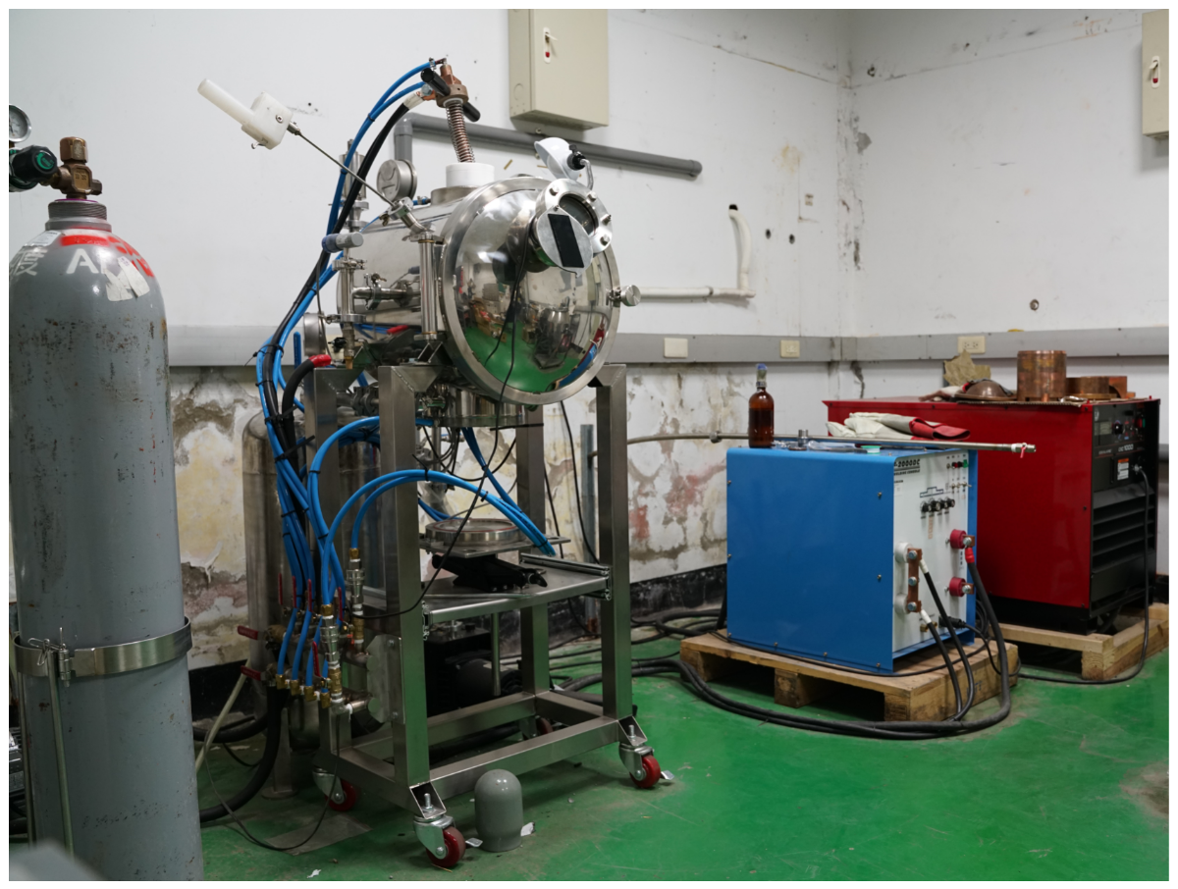
指導教授 | 蔡哲瑋教授 | TEL | (03)5715131#33868 |  | E-MAIL | chewei@mx.nthu.edu.tw
管理人員 | 郭建鈞 | TEL | (03)5715131#42621 |  | E-MAIL | aajg243@gmail.com
委測需求 | 請與管理人員接洽及預約

